- Odgovori na pitanja.
Kako se zoveš?
Koliko imaš godina?
Napiši koji su članovi tvoje porodice i njihova imena.
Koja je tvoja adresa?

- Napiši na srpskom:
bonjour | au revoir | de rien | pardon | merci

- Ko/ šta je to? Napiši reči za sledeće slike. |  |  |  | - Kako si?
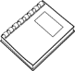 |  | 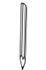
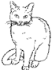
 |  | 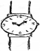

- Nacrtaj.
kuća, drvo, cvet, leptir | sunce , oblak, planina

- Dopuni:

U školi volim da _________________________________. (se igram, crtam, sviram, pevam, trčim, čitam)

U Srbiji imam _____________________________. (baku, dedu, brata, sestru, drugove, rođake)

Sada je __________________. (zima, jesen, proleće, leto).

Sada je __________________. (januar, februar, mart)

________ sam učenik. ________ su učenici. _______ si učenik. (ja, ti, on/ona, mi, vi, oni)
- Pogledaj fotografiju pa dopuni rečenice uz pomoć glagola imati/nemati:
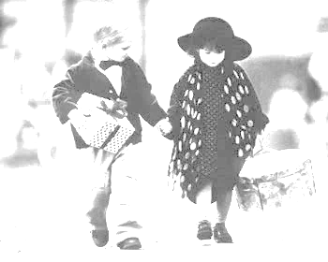
a) Dečak _______________ poklon.

b) Devojčica _______________ šešir.

c) Dečak i devojčica _______________ biciklo.

d) Devojčica _______________ psa.

e) Dečak i devojčica _______________ cipele.

